Муниципальное бюджетное учреждение
«Центральная городская библиотека»
городского поселения город Учалы
муниципального района Учалинский район
Республики Башкортостан

Публичный отчет
за 2023 год

МБУ «Центральная городская библиотека» городского поселения г. Учалы МР Учалинский район РБ в цифрах
Муниципальные библиотеки города Учалы являются одним из базовых элементов культурной и информационной инфраструктуры города. Библиотеки осуществляют библиотечное обслуживание населения в целях обеспечения прав граждан на свободный и равный доступ к информации, знаниям и культуре.
Основные задачи деятельности библиотеки в 2023 году:
- содействие населению в образовательной, воспитательной, самообразовательной и интеллектуально-досуговой деятельности;
- расширение библиотечного пространства по продвижению книги в городе, а также в виртуальной среде;
- обеспечение комфортной библиотечной среды, формирование позитивного имиджа библиотек у населения.
-обеспечение равного доступа всех категорий пользователей к информационно-библиотечным ресурсам на основе внедрения новых информационных технологий;
-повышение комфортности библиотечной среды, формирование положительного имиджа библиотеки, развитие рекламы;
-распространение краеведческих знаний и воспитание у читателей интереса к истории своей малой родины, формирование патриотических чувств;
-повышение статуса семьи, осознание семейных ценностей как основы личного и общественного благополучия;
-содействие формированию культуры межнационального общения, толерантности, противодействия экстремизму;
-формирование здорового образа жизни. Профилактика наркомании, алкоголизма и табакокурения в подростковой среде;
-правовое просвещение, содействие повышению правовой культуры;
-справочно-библиографическая и информационная деятельность;
-развитие работы клубов по интересам для различных групп пользователей;
-формирование фонда литературы, фонда периодических изданий с учетом запросов и для удовлетворения потребностей пользователей;
-внедрение инновационных форм работы по привлечению пользователей в библиотеку.
-работа библиотеки по объявленным годам:
В Российской Федерации 2023 год был объявлен Годом педагога и наставника.
В Республике Башкортостан – Годом полезных дел для малой родины.
Основные задачи деятельности муниципальных библиотек в 2032 году:
В настоящее время в городе Учалы работает 4 муниципальных библиотек. Библиотеки МБУ «Центральная городская библиотека» городского поселения г. Учалы МР Учалинский район РБ осуществляют библиотечное обслуживание населения в соответствии с Положением об организации библиотечного обслуживания населения, комплектовании и обеспечении сохранности библиотечных фондов библиотек города.
Библиотеки второй год работают по реализации федерального проекта «Пушкинская карта», созданного с целью приобщения молодежи к культуре. В рамках этой государственной программы подготовлено и проведено 29 мероприятий различной направленности.

С 2023 года началась активная работа в рамках национального проекта «Культура» Минкультуры России по продвижению библиотеки в медиа-простанстве путем размещения онлайн-трансляций проводимых мероприятий на портале ПРО.Культура РФ. В рамках этого проекта на портал загружено 30 трансляций, как специально подготовленных, так и снятых во время проходящих мероприятий.
Библиотеки – одни из самых посещаемых учреждений культуры: количество посещений библиотек в 2023 – 173849 в т.ч. как привлекательное место проведения досуга горожан: количество посещений культурно-просветительских мероприятий в 2023 – 32110; количество обращений к библиотеке удаленных пользователей составило в 2023 – 55687 ед. Единый фонд городских библиотек на 01.01.2024 года составляет –109998 экз. документов. Анализ отраслевого состава фонда показывает, что за три последних года он практически не меняется.
В Центральной библиотеке работает Электронный читальный зал. За год проведены 5 вебинаров.
В 2023 году в 4 библиотеках системы активно работало 12 клубов и объединения по интересам самой различной направленности, обеспечивающих организацию досуга пользователей библиотек всех возрастов.

Основные события и проекты года

Главным событием 2023 года для города Учалы стало празднование его 60-летнего юбилея.
В течение всего года работа городских библиотек была направлена на подготовку и проведение мероприятий, посвященных этой знаменательной дате. Особое внимание было уделено событиям, приуроченным к Году педагога и наставника объявленном в России, и Году полезных дел для малой родины - в Республике Башкортостан, а также знаменательным и памятным датам отечественной истории, дням рождения классиков русской литературы.
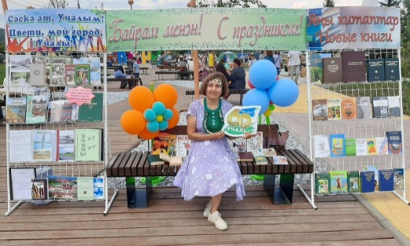
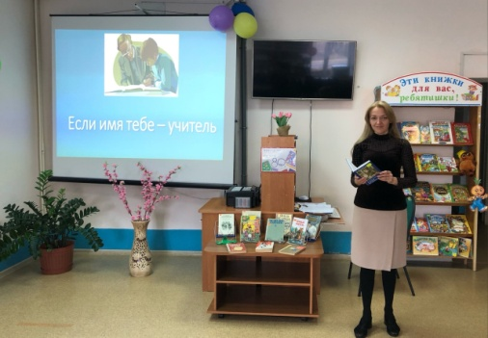
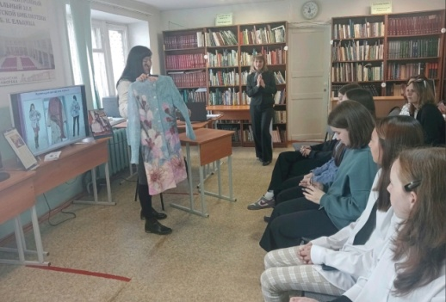

В нашем активе участие в сетевых акциях, организованных библиотечным сообществом, ставших уже традиционными республиканских и всероссийских акциях:

Малый географический диктант. Башкирия.2023;

Всероссийские акции «Окна Победы» и «Классика Победы»: посвящённые празднованию 78-ой годовщины Победы в Великой Отечественной войне;

XIV Международная акция "Читаем детям о Великой Отечественной войне - 2023".

Всероссийская акция «Библионочь – 2023»;

Международная просветительская акция «Большой этнографический диктант», приуроченная ко Дню народного единства;

Всероссийская акция «Ночь искусств - 2023»;

а так же в конкурсах республиканского и федерального уровня.

Республиканский конкурс стихотворений собственного сочинения «Атайсал» в

рамках проекта «Атайсал» и Года полезных дел для малой родины. Сертификаты участников;
- Республиканский творческий конкурс среди детей-инвалидов «Сказочные уроки Ушинского»: к 200-летию дня рождения К.Л. Ушинского; Диплом участницам и благодарность руководителям.
- Всероссийский конкурс «Библиотеки. ПРОдвижение». Номинация «Продвижение библиотеки в социальных сетях»; 3 участника от библиотек.
Организация отдыха детей и подростков в дни школьных каникул – традиционное направление деятельности библиотек г. Учалы, которые ставят своей задачей охватить содержательным отдыхом как можно больше ребят, расширить их кругозор, привлечь к творчеству, организовать общение, воспитать любовь к книге и чтению. С этой целью библиотеки сотрудничают со школами, детскими садами, с лагерями труда и отдыха.
На смену отдельным мероприятиям приходят комплексные и профильные программы, в которых отражается все многообразие тематических направлений работы.
В период школьных каникул в городских библиотеках г. Учалы для детей и юношества успешно реализуется комплексная программа «У книг не бывает каникул». Для досуга детей в библиотеке созданы все условия – имеются уютные и комфортные места для чтения, игровые площадки, зоны
для творчества. И, конечно же – качественные детские книги и журналы, игрушки, настольные игры.
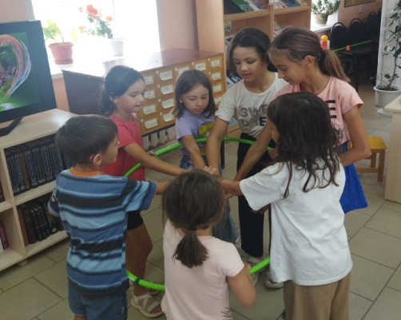
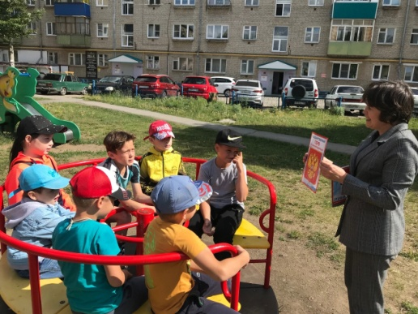
В течение всего лета работают читальные залы, которые предоставляют возможность почитать литературу под открытым небом, поучаствовать всей семьей в творческих мастер-классах, познавательных и подвижных играх.
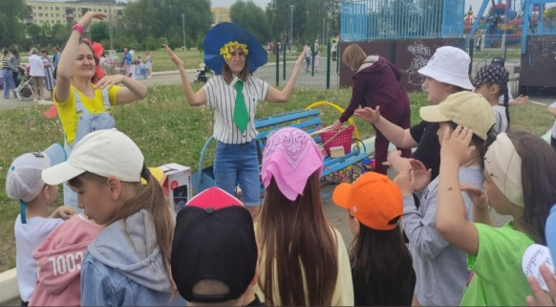
27 мая в городских библиотеках г. Учалы прошла двенадцатая Всероссийская акция Библионочь-2023.
Библионочь прошла традиционно ярко, шумно и познавательно! Тематика акции тесно связана с проведением Годом педагога и наставника и посвящена совместному чтению. В рамках акции в библиотеках были организованы: творческая встреча «Учитель, мастер и творец…», мастер-класс «Чудеса своими руками», информационный час «Имя тебе - Учитель».
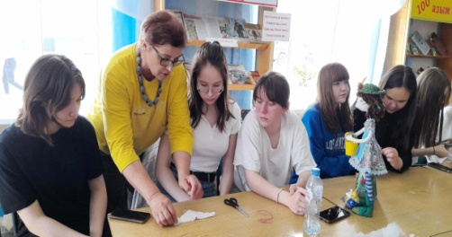
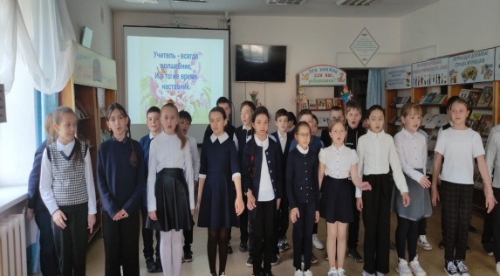
Неделя детской книги — традиционный детский праздник, а точнее, целый комплекс праздничных мероприятий, посвященных детской литературе и ее героям. 24 марта в городской модельной детской библиотеке состоялось открытие юбилейной Недели детской книги под названием «Много в мире книг чудесных».
С осени 2021 г. одним из приоритетных направлений библиотечной сети стала работа по продвижению проекта «Пушкинская карта». Она началась в сентябре, как только стартовал проект, с активной рекламы и разъяснений сути и возможностей Пушкинской карты нашим читателям, на библиотечных мероприятиях (Пушкинской карте был посвящен отдельный цикл внеплановых мероприятий) и клубных любительских объединениях, а также на страницах всех библиотек в социальных сетях.
В рамках «Пушкинской карты» сотрудники библиотек предлагают учащимся и студентам мероприятия, призванные познакомить подрастающее поколение с писателями, деятелями культуры, науки и искусства, со значимыми событиями истории нашего Отечества, с наследием предыдущих поколений. Одним из направлений работы по проекту является краеведение, подразумевающее воспитание в юных читателях любви к малой Родине, знакомства с выдающимися земляками и соотечественниками.
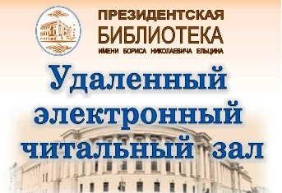
За 2023 год городские библиотеки г. Учалы организовали и провели 29 мероприятий различных направлений: от исторических лекций до различных мастер-классов, в рамках проекта реализовано 366 билета.
Удаленный электронный читальный зал
В центральной городской библиотеке функционирует удаленный электронный читальный зал Президентской библиотеки им. Б.Н. Ельцина. Установка этого ресурса позволила нашим пользователям получить свободный доступ к культурному наследию России в цифровом формате, в том числе источникам, ранее малодоступным широкому кругу читателей. Это, конечно же, увеличивает возможности для обучения, развития и информирования граждан.
В течение года специалисты отдела обслуживания ПБ информируют об электронных ресурсах и приглашают к просмотру вебинаров по материалам их фонда, видеолекториев в рамках проекта «Знание о России», которые транслируются на интернет-портале Президентской библиотеки.
В свою очередь библиотека организует работу по распространению среди читателей информации о деятельности Президентской библиотеки, о её электронных фондах. На страничке в социальной сети ВКонтакте выставляем информацию о предстоящих в ПБ мероприятиях и рассказываем о прошедших, приглашаем своих читателей посетить вебинары, послушать видеолектории, принять участие в познавательных играх-викторинах, квизах, пройти онлайн-тесты.
Сотрудники и читатели библиотеки принимают участие в вебинарах, видеолекториях, видеоконференциях организованных Президентской библиотекой и Национальной библиотекой им. А.-З. Валиди РБ. Проводятся просмотры художественных и документальных фильмов, учебных программ, как для детской, так и взрослой аудитории.
За отчетный период времени мы стали участниками вебинаров и конференций:
- «Крылья Родины: история развития авиации в России»: вебинар;
- «Свет ученья для народного наученья»: фонд Департамента народного просвещения»: вебинар;
- «День памяти А.С. Пушкина в Президентской библиотеке» на тему «Воспитывая Пушкиным»: конференция-вебинар;
- «День космонавтики в Президентской библиотеке: конференция и онлайн-викторина, посвященная освоению космического пространства.
- Межрегиональный информационный ПУШКИН-КВИЗ, посвященный А.С. Пушкину.
При проведении библиотечных мероприятий активно используем техническое оборудование (телевизор, ноутбук и т.д.) установленное для работы с УЭЧЗ и заодно информируем посетителей о возможностях этого электронного ресурса. В целях продвижения ресурсов ПБ в библиотеке проводятся ознакомительные консультации, выкладывается информация в социальных сетях.
За отчетный период различные мероприятия ЭЧЗ (вебинары, видеолектории) посетили– 20 человек;
ЭЧЗ также предоставляет услуги:
- ксерокопирование, сканирование, распечатка текста;
- работа за компьютером;
- поиск информации в сети Интернет;
- отправка электронной почты;
- услуги межбиблиотечного абонемента;

- создание презентаций. Создание видео из презентаций;

Представительство в сети Интернет
В течение 2023 года продолжена работа по поддержанию и развитию библиотечного медиакомплекса в Интернет-пространстве. Все события, происходящие в 4-х библиотеках ЦБС, находят отражение в новостной ленте сайта ЦГБ https://библиотека-учалы.рф/ и городской модельной детской библиотекиhttps://uchdet-lib.ru/
За 2023 год на странице https://библиотека-учалы.рф/ опубликовано - 372 статей.
Официальные группы библиотек в социальных сетях:
ВКонтакте:
- Аккаунт https://vk.com/id286978828, https://vk.com/id337827568 «Центральная-Городская- Библиотека Г-Учалы»
- Аккаунтhttps://vk.com/id287335396 «Библиотека Г-Учалы»

- Аккаунт https://vk.com/id835752623 «Модельная-Городская-Библиотека Рудник»
- Аккаунт https://vk.com/id332831597 «Городская-Детская Модельная-Библиотека»

